della Commissione sanità e sicurezza sociale
sull'iniziativa parlamentare 18 settembre 2023 presentata nella forma elaborata da Matteo Pronzini “Modifica dell'art. 36 della Legge sulla promozione della salute e il coordinamento sanitario (LSan) (Educazione alla salute: la competenza del programma annuale deve essere del Gran Consiglio)”

- L'INIZIATIVA ELABORATA
Con l'iniziativa parlamentare in esame il deputato Matteo Pronzini chiede la modifica dell'art. 36 della Legge sulla promozione della salute e il coordinamento sanitario del 18 aprile 1989 (RL 801.100, Legge sanitaria, LSan). Più precisamente, chiede di modificare la competenza sia per la presentazione sia per l'approvazione del programma annuale d'intervento.
Attualmente, in virtù dell'art. 36 LSan, il Dipartimento ha la competenza per presentare il programma e il Consiglio di Stato lo approva:
CAPITOLO II
Educazione alla salute
Programma d'intervento
Art. 36 Il Dipartimento presenta ogni anno al Consiglio di Stato per approvazione un programma, accompagnato dal preventivo, degli interventi previsti per l'anno successivo.

Con la modifica proposta, invece, il programma andrebbe presentato dal Consiglio di Stato al Gran Consiglio e, di conseguenza, il Legislativo acquisirebbe la competenza per valutare e approvare detto programma:
Programma d'intervento (nuovo)
Art. 36 Il Consiglio di Stato Dipartimento presenta ogni anno al Gran Consiglio Consiglio di Stato per approvazione un programma, accompagnato dal preventivo, degli interventi previsti per l'anno successivo.

Sentito in audizione il 7 marzo 2024, l'iniziativista ha contestualizzato meglio la richiesta dell'atto parlamentare, specificando che l'art. 36 LSan è la concretizzazione dell'art. 34 LSan, il quale definisce lo scopo dell'educazione alla salute:
Art. 34
¹L'educazione alla salute deve favorire l'autonomia e l'assunzione della responsabilità personale nella salvaguardia della salute individuale e collettiva.
²Essa ha lo scopo di dare alla popolazione le conoscenze e le competenze idonee a scegliere un modo di vita sano e a valutare criticamente l'esistenza di pericoli per la salute nonché ad utilizzare convenientemente le risorse individuali e collettive atte al promovimento e al mantenimento della salute e segnatamente l'automedicazione.

A parere dell'iniziativista, la discussione sull'educazione alla salute e sul relativo programma annuale d'intervento, che realizza in concreto detta educazione alla salute, dovrebbe avvenire in Gran Consiglio, con tutte le conseguenze del caso.

Da un lato il tema dei costi della salute preoccupa tutti, a cominciare dal Legislativo, ed è evidente che, se si riuscisse a fare della prevenzione in questo ambito, le ricadute positive sarebbero importanti, sia dal punto di vista della salute, sia da quello finanziario.

Dall'altro lato, se in futuro dovesse essere competente il Gran Consiglio, ciò non significa che vi sarebbero degli sconvolgimenti: esso potrebbe anche decidere che le iniziative così come messe in atto già ora dal Governo vanno bene. Il primo passo, nelle intenzioni dell'iniziativista, è però che sia il Parlamento a decidere, anche nell'ottica di aumentare l'importanza del tema della prevenzione e della promozione della salute.

- CONSIDERAZIONI DEL CONSIGLIO DI STATO
Nel suo messaggio n. 8418 del 17 aprile 2024 il Consiglio di Stato propone di respingere l'iniziativa.

Il Dipartimento della sanità e della socialità (DSS), per il tramite dell'Ufficio del medico cantonale (UMC) e del Servizio di promozione e di valutazione sanitaria (SPVS), elabora, implementa e coordina due programmi d'azione cantonale (PAC) quadriennali.

In primo luogo, il Programma d'azione cantonale "Promozione della salute 2021-2024" sviluppa i temi della promozione della salute mentale, di un'alimentazione equilibrata e di sufficiente attività fisica con misure mirate alle fasce di popolazione tra 0-20 anni e a partire dai 65 anni, come stabilito da Promozione Salute Svizzera.

In secondo luogo, il Programma d'azione cantonale "Prevenzione alcol, tabacco e prodotti affini 2021-2024" affronta il consumo di bevande alcoliche e di prodotti del tabacco, incluse le sigarette elettroniche.
Il finanziamento dei due PAC è suddiviso tra Cantone, Confederazione e Promozione Salute Svizzera.
Per accedere ai finanziamenti federali devono essere rispettate le condizioni quadro definite dagli enti che gestiscono tali fondi. In particolare, Promozione Salute Svizzera prevede una durata quadriennale del Programma di azione cantonale (PAC) oltre al contributo complessivo del Cantone (finanziario e in risorse umane) almeno del 50% del costo totale.
Inoltre, per poter accedere a tali finanziamenti, i programmi e i progetti vanno inoltrati con largo anticipo, spesso rielaborati e presentati sulla base di approfondite analisi dei dati. Le direttive e i vincoli sono piuttosto precisi e i programmi vanno sviluppati di concerto e con verifiche preliminari da parte degli enti finanziatori federali.

Attribuire la competenza decisionale sui programmi al Legislativo metterebbe a rischio la possibilità di stipulare contratti con i principali enti finanziatori a livello federale, non necessariamente per le tempistiche, quanto per il rischio che delle indicazioni parlamentari potrebbero non essere conformi alle rigorose esigenze per ottenere i finanziamenti.

- APPROFONDIMENTI COMMISSIONALI
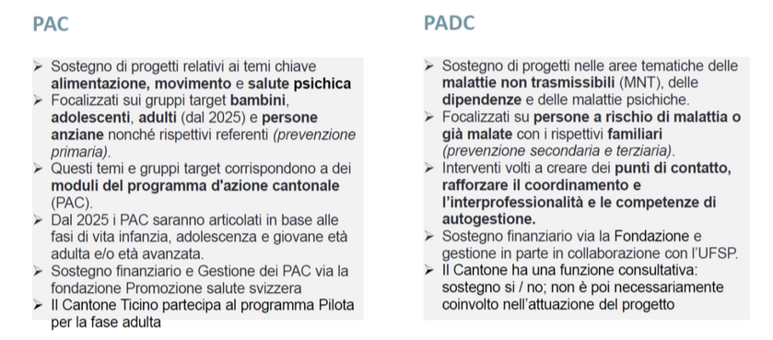
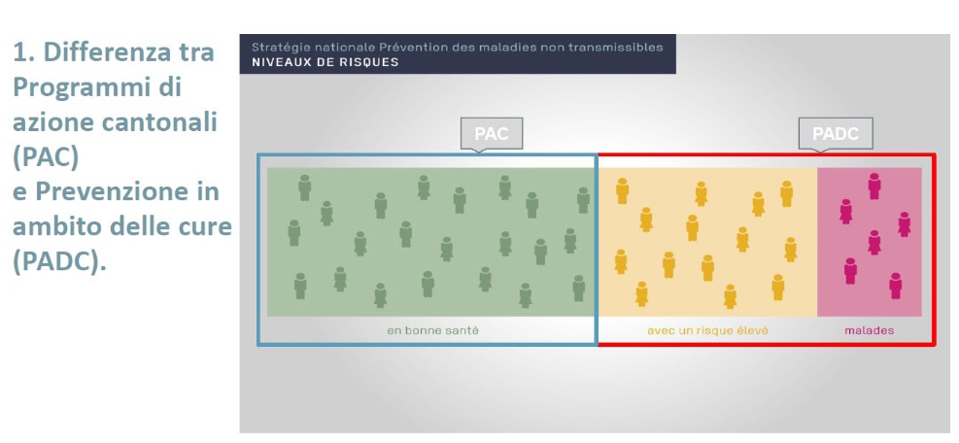
Il 5 settembre 2024 la Commissione ha sentito in audizione (via streaming) Alberto Marcacci, Capo Sezione Prevenzione nella terapia e nella consulenza e Sostituto Capo Divisione Prevenzione delle malattie non trasmissibili dell'Ufficio federale della sanità pubblica. Egli ha illustrato la differenza tra PAC (Programmi di azione cantonali) e PADC (Prevenzione in abito delle cure), segnatamente il gruppo target cui si rivolgono. I PAC si rivolgono alle persone in salute e rappresentano il classico intervento di prevenzione e promozione della salute. Viceversa, i PADC prendono in considerazione persone a rischio o già malate.
L'iniziativa oggetto del presente rapporto concerne i PAC.
Dall'audizione è emerso che la tempistica quadriennale risponde alla necessità di compiere un certo numero di passi decisionali e procedurali complessi, a cominciare dal definire la strategia messa in atto da Promozione Salute Svizzera, seguita poi dalle consultazioni tra i vari attori a livello federale. Anche il Cantone deve avere il tempo di definire e calibrare il Programma. Per praticità ed efficacia, dunque, la durata quadriennale risulta opportuna, anche perché permette di consolidare una strategia e di valutare l'impatto dei progetti sostenuti. Difficilmente dopo un solo anno ci si potrà determinare sulla scelta di sostenere un Programma in modo durevole e diffonderlo a livello cantonale e nazionale.

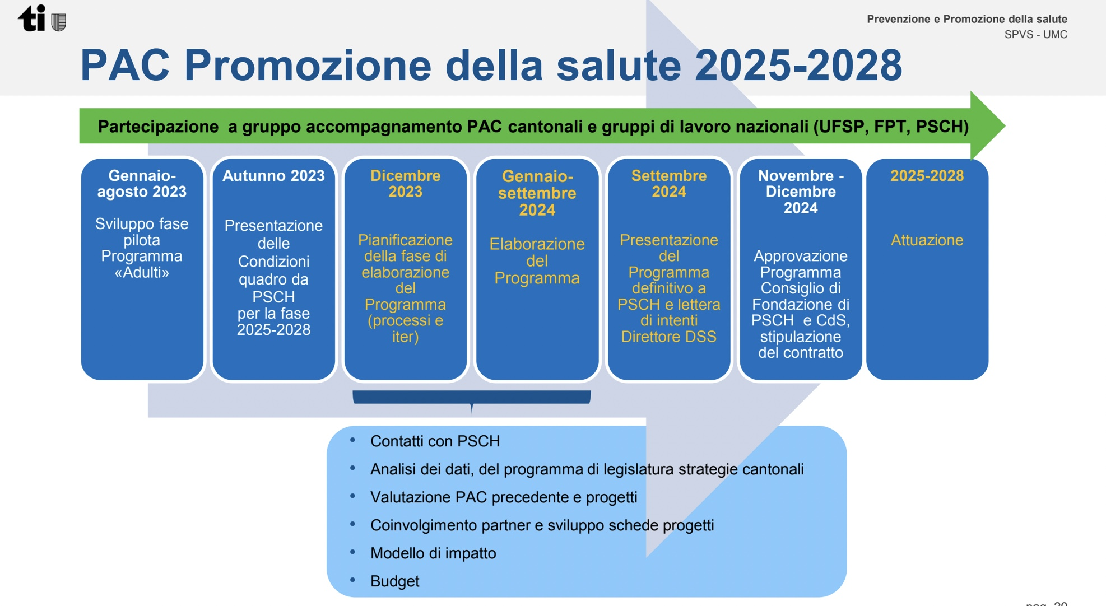
In data 25 settembre 2024, presso l'Ufficio del Medico cantonale, la relatrice, con i colleghi Alex Gianella e Danilo Forini, ha inoltre partecipato a un incontro con la responsabile del Servizio di promozione e valutazione sanitaria, Dr. med. Martine Bouvier Gallacchi. In tale ambito sono stati illustrati i complessi temi e le sfide che ruotano attorno alle competenze e alla promozione della salute. Nella slide qui di seguito è illustrato, ad esempio, l'iter relativo alla fase pilota del Programma "Adulti", con la stipulazione del contratto tra il Consiglio di Fondazione di Promozione Salute Svizzera (PSCH) e il Consiglio di Stato per il quadriennio 2025-2028:

4. CONCLUSIONI
Con l'attribuzione al Legislativo della competenza decisionale sul programma d'intervento (art. 36 LSan) in ambito di educazione alla salute, l'iniziativista Matteo Pronzini ha voluto giustamente sottolineare l'importanza strategica - non solo in termini di costi economici - della prevenzione e promozione della salute pubblica.

Tuttavia, la Commissione non segue l'iniziativista quanto alla richiesta modifica della competenza dall'Esecutivo al Legislativo. Da un lato, si ritiene che le attuali modalità siano efficaci e adeguate allo scopo. Non si è riscontrata una carenza o un problema con l'attuale sistema, tale da giustificare un cambio di competenza. Dall'altro lato, è nelle facoltà di ogni deputata e deputato presentare proposte in merito a necessità legate alla prevenzione, o segnalare eventuali nuovi ambiti o misure di prevenzione e promozione della salute che il Governo non avesse ancora considerato.

Grazie agli approfondimenti commissionali a seguito della presentazione dell'iniziativa è emersa una discrepanza tra la lettera della norma, che parla di un programma presentato "ogni anno" dal Dipartimento al Consiglio di Stato per approvazione, e la realtà dei fatti, in cui risulta che la tempistica è invece su base quadriennale.
Di conseguenza, e alla luce delle considerazioni espresse dal Consiglio di Stato nella RG n. 5741 del 27.11.2024, nella quale si è detto favorevole alla modifica legislativa proposta, si ritiene utile e opportuno adeguare in tal senso l'art. 36 LSan, e precisamente:

- Programma d'intervento
- Art. 36 Il Dipartimento presenta ogni quattro anni al Consiglio di Stato per approvazione un programma, accompagnato dal preventivo, degli interventi previsti per il quadriennio successivo.

In conclusione, la Commissione invita il Gran Consiglio a respingere l'iniziativa in oggetto e ad accogliere la modifica legislativa allegata.

Per la Commissione sanità e sicurezza sociale:
Tamara Merlo, relatrice
Agustoni - Aldi - Bühler - Caverzasio -
Corti - Cotti - Filippini - Forini -
Gianella Alex - Isabella - Mazzoleni - Petralli -
Quadranti - Rusconi - Schnellmann

Disegno di

Legge
sulla promozione della salute e il coordinamento sanitario
(legge sanitaria, LSan)
modifica del ....................

IL GRAN CONSIGLIO
DELLA REPUBBLICA E CANTONE TICINO

visto il messaggio del Consiglio di Stato n. 8418 del 17 aprile 2024,
visto il rapporto della Commissione sanità e sicurezza sociale n. 8418R del 9 gennaio 2025

decreta:

I
La legge sulla promozione della salute e il coordinamento sanitario (legge sanitaria, LSan) del 18 aprile 1989 è modificata come segue:

Programma di intervento
Art. 36
Il Dipartimento presenta ogni quattro anni al Consiglio di Stato per approvazione un programma, accompagnato dal preventivo, degli interventi previsti per il quadriennio successivo.

II
¹La presente legge sottostà a referendum facoltativo.
²Il Consiglio di Stato ne stabilisce l'entrata in vigore.

